一、课程题目

第10题：Java版即时聊天程序
实现一个Java版即时聊天程序。
【功能提示】
1、用户登录及登录验证：用户能够使用固定帐号（帐号程序内置即可，无需完成额外的注册功能）登录系统，系统能对预定的帐号、密码进行验证。
2、聊天功能：能够在两台以上的机器上登录运行程序，能使用不同帐号完成在线的即时消息发送（聊天）。
3、好友管理：能够显示好友列表，并能够添加、修改、删除好友。
4、在线、离线状态显示：能够显示好友的在线状态或离线状态。
5、聊天记录管理：能够以文件或数据库形式将聊天记录进行存储，并能打开、显示、删除所存储的聊天记录。

补充：其它可选的还包括Java多人在线网络聊天室、B/S结构的聊天系统等。

二、题目分析与设计
1. 我使用的是Eclipse作为开发工具，Eclipse开发平台是开源的可以基于java进行扩展的。就它本身来说，只是集合了各种服务和框架，用户可以添加各种各样的插件和组件来不断扩展。Eclipse不但是一个免费的软件，而且它还支持各种的java标准，这些特点能够极大的缩短开发的周期也让它成为了广大程序员最常用的开发工具之一。
Eclipse支持用户自定义工程，能够创建编辑文件，还能够完成编译，运行等一系列java的工作。使用Eclipse开发能够实现高效并且快速。主要特点如下:开放的，扩展性很好的IDE、强大的插件功能、成功的图形界面。

2.需求：先要一个服务器，然后服务器对登陆界面的验证。验证通过后，可以显示用户本身的基本信息，然后可以进行聊天，可以群聊和私聊，并且可以用户可以添加、修改、删除好友。并且在好友上线或者离线的时候可以有提示的功能。在服务器端可以看到登陆的用户，并且可以看到聊天的内容，并且发布一些消息，并将聊天记录放在一个文本文件中，可以打开，可以存储。

服务端的功能主要如下：

一：能够开启和关闭服务器。

二：等待着客户端从特殊端口发送的请求。

三：监听的端口并不是固定的，服务端的端口是能够自定义的。

四：能够广播消息向所有连接到服务器的用户。

客户端和服务器之间通过socket套接字进行连接，socket的使用在java当中并不复杂，十分的简单。API提供了一个专门的类来处理，让编写程序变得十分简单。多线程的技术在服务器端得到了充分的体现，服务器能够同时处理来自不同IP的客户端的请求。通过循环调用serversocket对象的方法来监听是否有来自客户端的请求。

客户端的功能主要如下：

一：能够和服务端进行连接。

二：新的用户能够注册账号。

三：通过用户名以及密码完成用户的登陆，连接到聊天室。

四：用户能够在聊天室发送消息。

客户端通过socket与服务器建立连接。通过java对象的流来进行信息的传递，服务器接受请求返回对象，然后返回给客户端信息。不同的客户端的信息在服务端能够进行不同的处理。

架构图：
基于TCP的JAVA实时聊天系统

服务器端
用户端

服务器的打开关闭功能
验证用户的账号和密码
用户的注册
用户的登陆
对用户发布消息
控制当前登陆的人数
保存服务的日志
显示在线用户列表
知道在线的其他用户
对在线用户进行私聊
可以进行群聊
发送、保存聊天记录

显示登陆的用户
显示退出的用户
显示注册的用户
用户名
密码
头像
性别年龄

3. 论述界面设计过程，指出其设计上的创意及组件的布局策略。
界面设计：一开始想的界面是和QQ 或者 微信的样式和格局，但是后来发现并不能做得像QQ那种点击是私聊的功能。所以才用了现在这种布局。首先先说明这是一个TCP传输层的聊天室，在这个基础才想出用这个布局。
服务器的布局：根据网上的大部分服务器的布局，先是用JTabbedPane将服务器界面分为2个部分（服务器管理，用户信息管理），在服务器管理这页面上，先用多个JLabel和JTextField把将服务器一些基本信息写入：当前的状态，当前在线人数，设置进入的最多人数，该服务器名称，基于什么访问协议，服务器的IP是什么还有服务器的端口，用2个一一对应的控件是为了能更好的布局和更加清晰的看清楚一些应该在服务器端看到的信息。而且基本上会把标签设置为黄色，这样可以让人看得更加的清晰，然后继续在这个页面上的大部分位置都设计为JTextArea，这个地方可以大量的看到用户的注册登录退出信息，并且会有保存和关闭的按钮。而在用户信息管理这一页上，相对来说比较简单一个是用JTextArea来监控用户的聊天信息并且用JTextField和send按钮完成系统内容的通知，并且可以用JList显示在线的用户

而在客户端的界面布局：首先分为3个部分，第一部分是登录界面基本上和我们见到的登录界面是没有什么区别的，然后在加上一些关于聊天的背景会好看一些。第二部分在注册的界面上也是仿造我们常看到的注册的页面进行设计，而且也在头像的选择上放置一些常规的图片，也把广工的照片也放了进去，虽然不是很清晰。最后的部分是进入到聊天的主界面，首先当然死仿造QQ或者微信的用户列表，然后右边是聊天的区域，然后在加入一些按钮之后然后发现有一个地方空白了，刚好可以加上一个用户的头像。
总体的创意布局大都是仿照网上的照片或者QQ 微信的布局（虽然不是很像）

4. 论述程序的实现，包括各模块的设计、类的设计、对象的协作过程等，必要时加以各种图形和表格辅助论述（可画流程图、类图、用例图、状态图、时序图等，比如可以画出系统主要类图和其关系图）。不得以粘贴代码的方式代替设计部分。
对于这个聊天程序来说分为12个类：
ChatServer | 继承：thread类  功能：启动服务器，并将一些基本的信息写入到服务器界面  方法：构造函数ChatServer（）--用于启动  Fail（）--退出服务器  Run（）打开服务器后可以循环阻塞式的接受链接的用户  私有属性:ServerSocket serverSocket;  ServerFrame sFrame;  Vector userOnline  Vector v
Chat | 实现接口：Serializable  私有属性：  String chatUser; 发言人用户名  String chatMessage; 聊天内容  String chatToUser; 接受对象用户名  boolean whisper; 是否私聊
ChatApp | 功能：仅仅用于面向用户的启动程序
ChatRoomFrame | 继承：Thread 实现接口：ActionListener  功能：这是一个聊天室的主界面  方法：构造函数ChatRoomFrame（），实现的run（），退出聊天的exitChatRoom  监听按钮actionPefformed（），清屏clearMessage（），退出exit（），sendMessage（），保存saveMessage（），changeUser（），freshHead（），getUserHead（）显示用户的头像  私有属性：JPanel pnlChat;  聊天平面  JButton btnCls, btnExit, btnSend, btnClear, btnSave;  按钮：关闭，退出，发送，清屏，保存  JLabel lblUserList, lblUserMessage, lblSendMessage, lblChatUser;  标签：用户列表，用户信息，提示用户发送的信息，用户  JLabel lblUserTotal, lblCount, lblBack;  标签：用户列表，用户的数量  JTextField txtMessage;  聊天的区域  java.awt.List lstUserList;  列表：放用户  TextArea taUserMessage;  想法送的信息  JComboBox cmbUser;  一个选择用户的控件  JCheckBox chPrivateChat;  是否选择私聊的选项  String strServerIp, strLoginName;  服务器IP和用户名  Thread thread;  多线程  final JLabel headLabel  Dimension scrnsize;  Toolkit toolkit  Message messobj  String serverMessage
Connection | 继承：Thread类  功能：聊天系统服务器程序  方法：构造函数Connection（）创建与客户端通讯 run（）处理与客户端的通讯线程，serverLogin()登录处理，freshServerUserList()刷新服务器日志窗体在线列表， serverRegiste()注册处理，serverMessage()发送信息处理 serverChat()增加信息处理， serverExit()用户退出处理 removeUser(Exit exit) 在线用户中删除退出用户，log(String log) 日志服务器窗体写信息， chatLog(Chat obj) 日志服务器窗体写聊天 信息  私有属性：  Socket netClient; 与客户端通讯Socket  Vector<Customer> userOnline; 在线用户列表  Vector<Chat> userChat; 聊天信息  ObjectInputStream fromClient; 从客户到服务器 输入流  PrintStream toClient; 传到客户端 打印流  static Vector vList = new Vector();注册用户列表  Object obj; 临时对象  ServerFrame sFrame; 服务器日志窗体
Customer | 继承:Object 实现接口：java.io.Serializable  功能：记录每个customer的私有属性，方便修改并且安全  私有属性：  String custName; 用户名  String custPassword; 密码  String custHead; 用户头像
Exit | 接口：Serializable  功能：在服务器端显示退出者的名字（为了以后修改放置更多的退出者的信息）  私有属性：  String exitname; 退出者用户名
Login | 继承：JFrame 实现接口：ActionListener  功能：登入的主界面  方法：构造函数Login()构造登陆窗体， actionPerformed(ActionEvent ae) 按钮监听响应，login()登录事件响应方法，main（）可以启动这个登入程序  私有属性：  JPanel pnlLogin;  面板  JButton btnLogin, btnRegister, btnExit;  几个按钮  JLabel lblServer, lblUserName, lblPassword, lblLogo;  几个标签  JTextField txtUserName, txtServer;  填入的信息  JPasswordField pwdPassword;  密码区域  String strServerIp;  Dimension scrnsize; 用于将窗口定位  Toolkit toolkit;
Message | 实现接口：Serializable  功能：信息的记录  私有属性：  Vector userOnLine; 用户在线对象集  Vector chat; 聊天信息集  String serverMessage; 公告
Register_Customer | 继承:Object 实现接口：java.io.Serializable  功能：注册的用户信息  私有属性：  String custName; 姓名  String custPassword; 密码  String age; 年龄  String sex; 性别  String email; 电子邮件  String head; 头像文件名
Register | 继承:JFrame 实现接口：ActionListener  功能：注册的主界面  方法：Register(String ip)构造函数， actionPerformed(ActionEvent ae) 按钮监听响应， register()注册  私有属性：  JComboBox comboBox;  头像的选择  JPanel pnlRegister;  面板  JLabel lblUserName,lblGender,lblAge;  标签：用户的名字，年龄，性别 JLabel  lblPassword,lblConfirmPass,lblEmail,logoPosition;  标签：密码，再次确认密码，邮件，位置  JTextField txtUserName,txtAge,txtEmail;  要求输入的名字，年龄，邮件的区域  JPasswordField pwdUserPassword,pwdConfirmPass;  密码 和再次确认的密码区域  JRadioButton rbtnMale,rbtnFemale;  选择按钮，性别  ButtonGroup btngGender;  JButton btnOk,btnCancel,btnClear;  String strServerIp;  final JLabel headLabel = new JLabel();  Dimension scrnsize; 用于将窗口用于定位  Toolkit toolkit
ChatServerFrame | 继承：JFrame 实现接口：ActionListener  功能：服务器的启动主界面  方法：ChatServerFrame()构造函数， serverMessage()服务器的信息，closeServer()关闭服务器，saveLog() 保存日志， actionPerformed(ActionEvent evt) 按钮响应

整个代码的设计过程，为什么会有那么多的类，而且大部分的类仅仅是只有几个私有的属性呢？首先这段的代码更加看重的是可维护，可延展，安全这样的思路来的。其实在主要的核心的技术不过是 服务器: 1、指定端口 使用ServerSocket创建服务器 2、阻塞式等待连接 accept 3、接收消息 4、返回消息 5/释放资源 用户端：1、建立连接: 使用Socket创建客户端 +服务的地址和端口， 2、客户端发送消息， 3、获取消息 4、释放资源 这个是最基本的技术，然后多个类的私有属性可以更加方便的获取一些信息，而剩下来的界面设计都只不过是添砖加瓦罢了。

三、测试分析
1. 阐述扩展包(仅限于SUN官方发布)的部署过程，并将扩展包附于光盘源程序中；给出数据库的详细配置说明。
无扩展包
2. 典型测试数据的构建，并且给出测试数据的预计
首先这是一个服务器启动的程序分为2个页，所有的操作必须是在服务器开启的时候才能进行否则就会报错
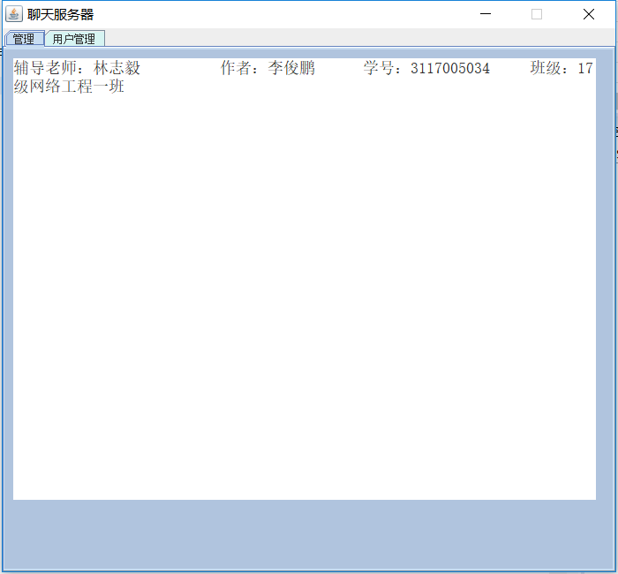
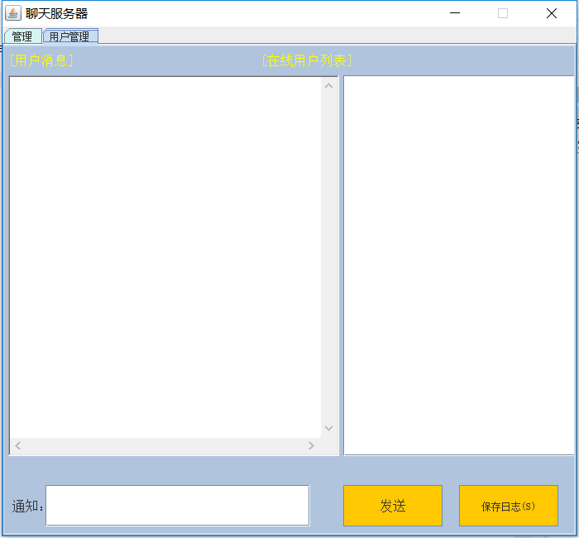
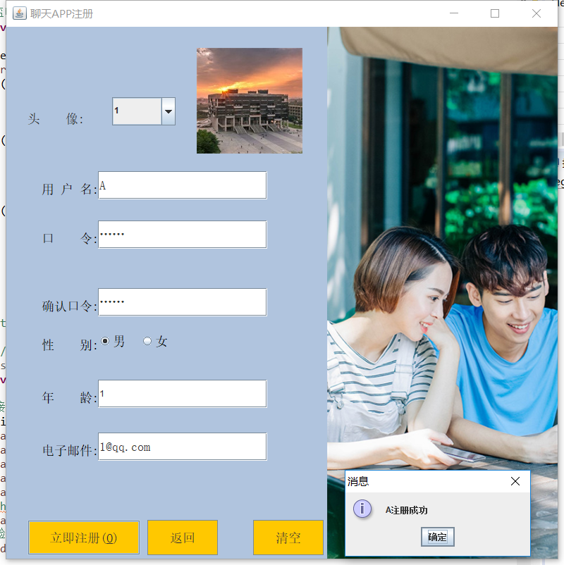
这个是账号注册的界面，首先用户名是不能重复的，密码为6位，电子邮件是有格式要求的，头像的选择只能是设定好的 该图为广工校门口的照片 虽然不是很清晰，而且能在服务端的日志上显示该用户注册成功的字样。
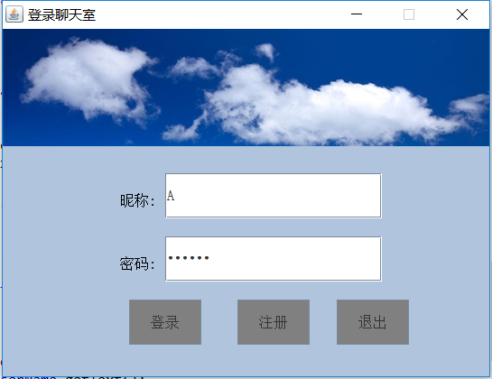
当有人登陆时服务器能看到，并且对其他的在线用户会有提醒，谁来了。
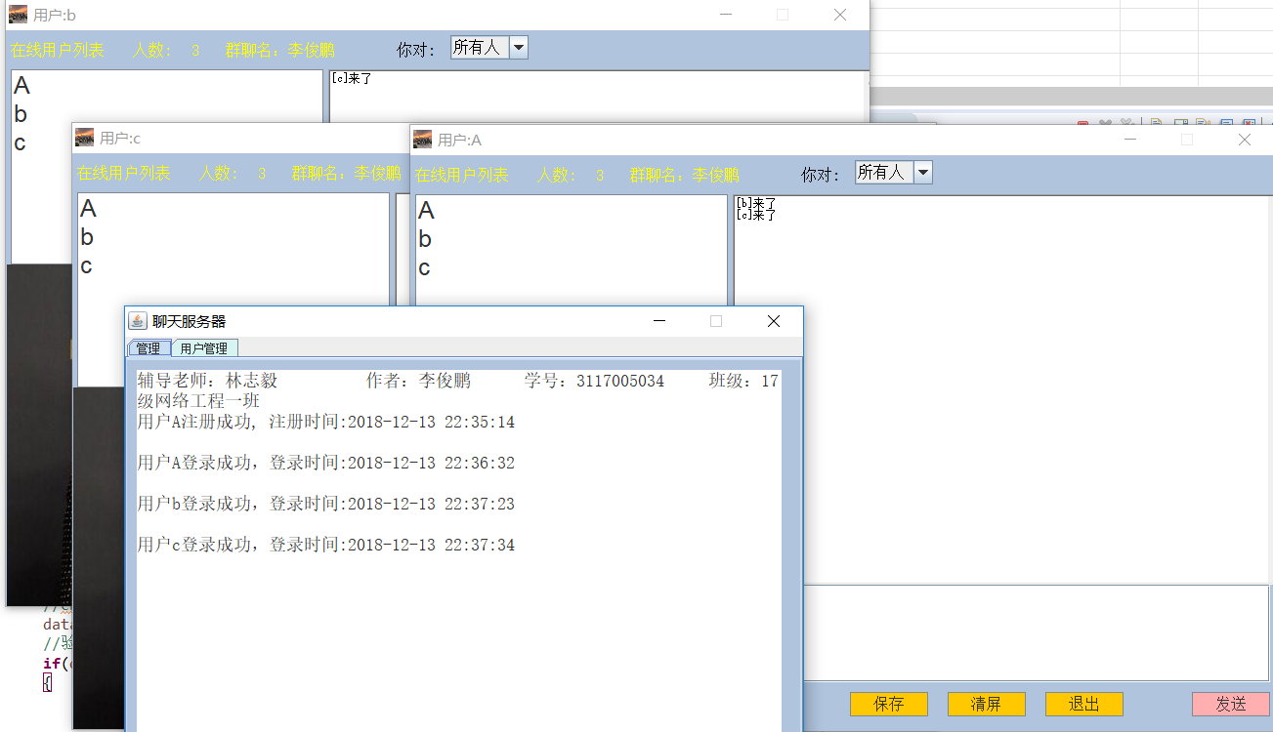
3. 本程序的测试情况，与预计结果作对比
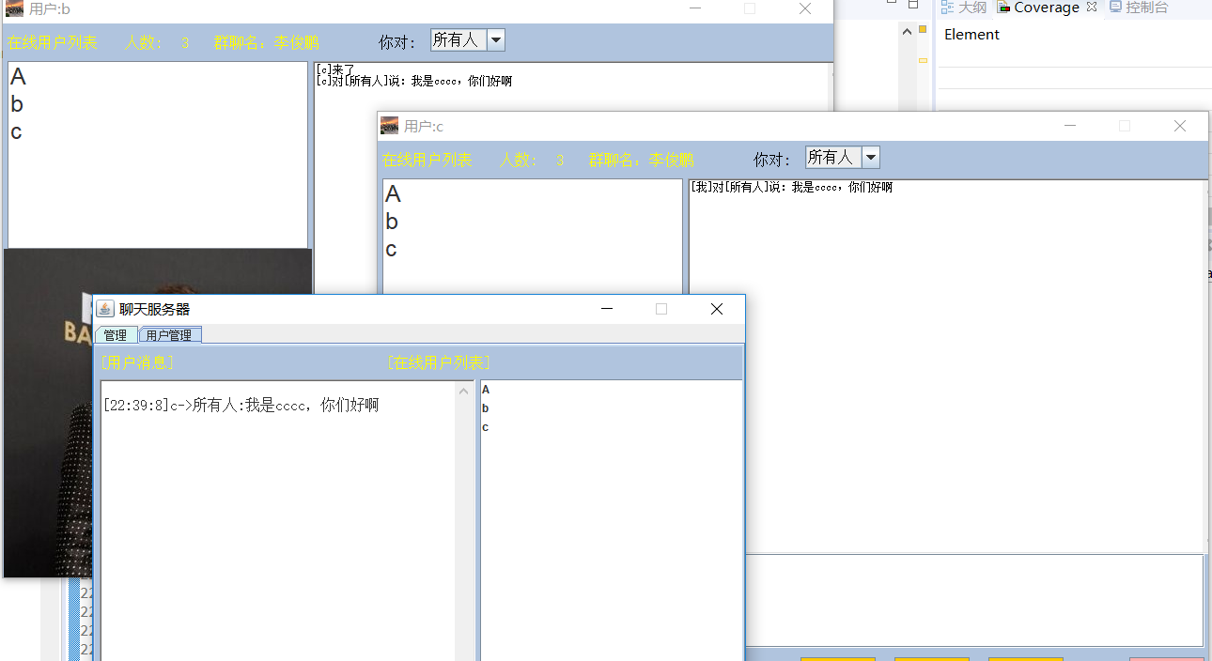
首先可以选择私聊，群聊，当时群聊的时候 对所有的人都是可见的并且在服务器是能记录的，但是对于私聊这些的内容服务器是无权知道的，并且私聊的时候不能对自己私聊，会弹出不要自言自语，并且 系统可以发布消息，能让所有的人看到信息。
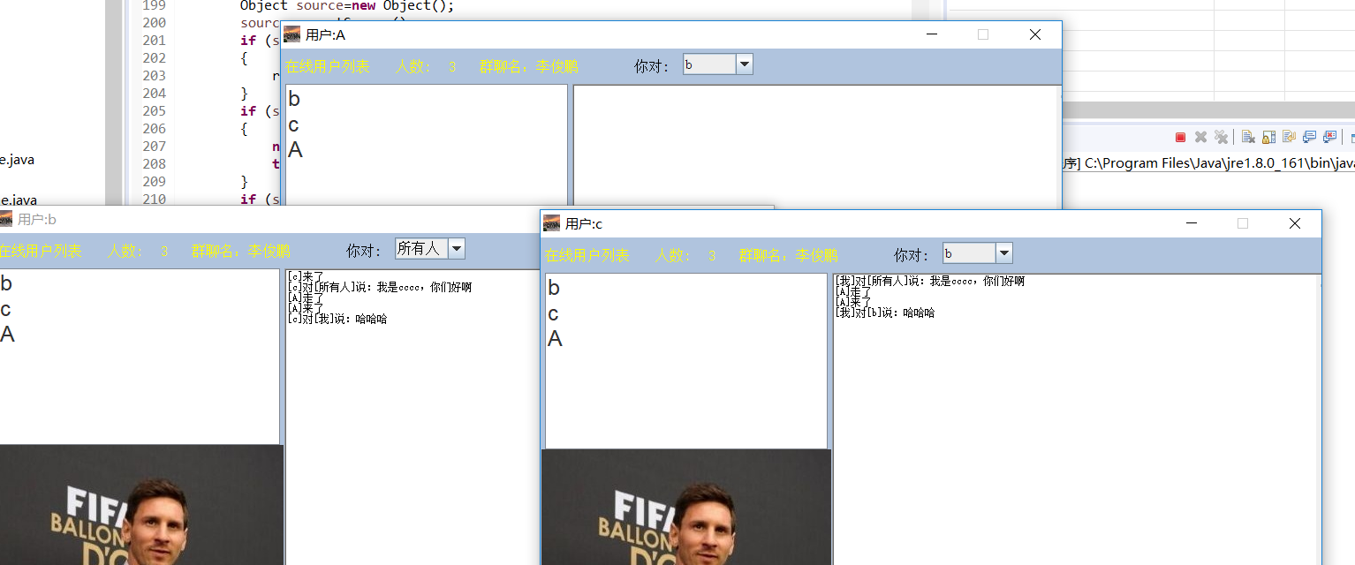

当有人退出的时候，可以实时的显示谁谁谁退出的字样。
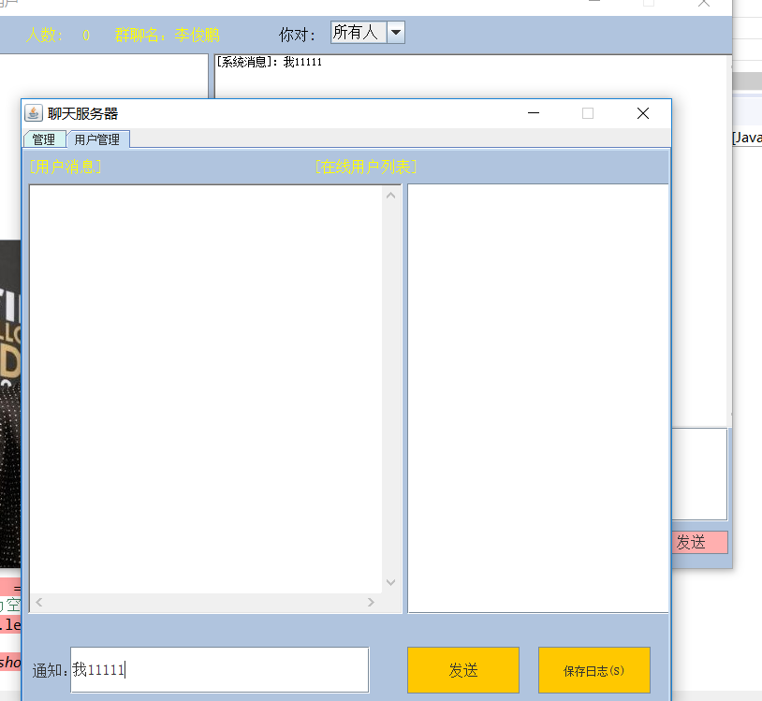

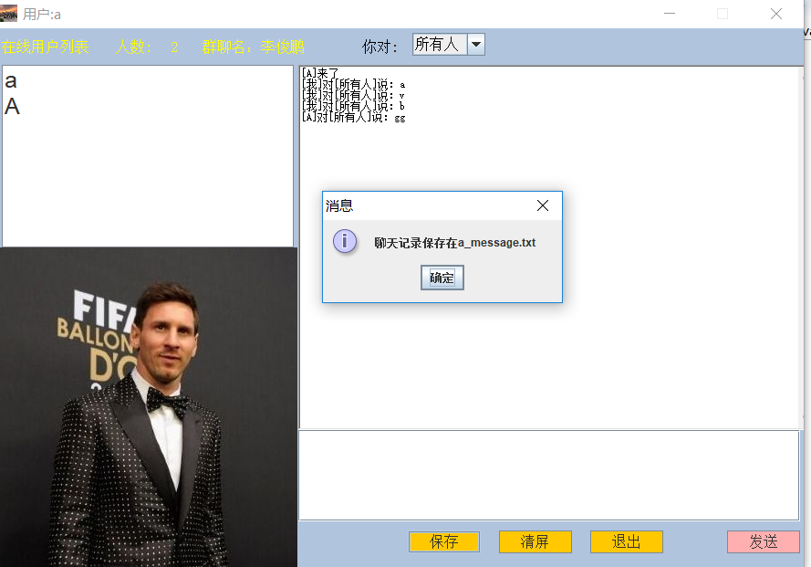
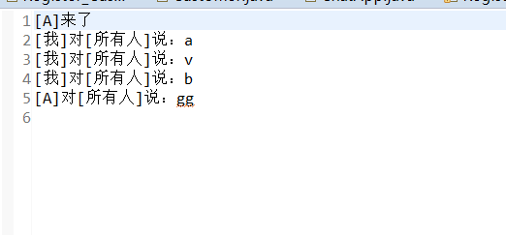聊天记录的保存保存在一个txt的文件夹中
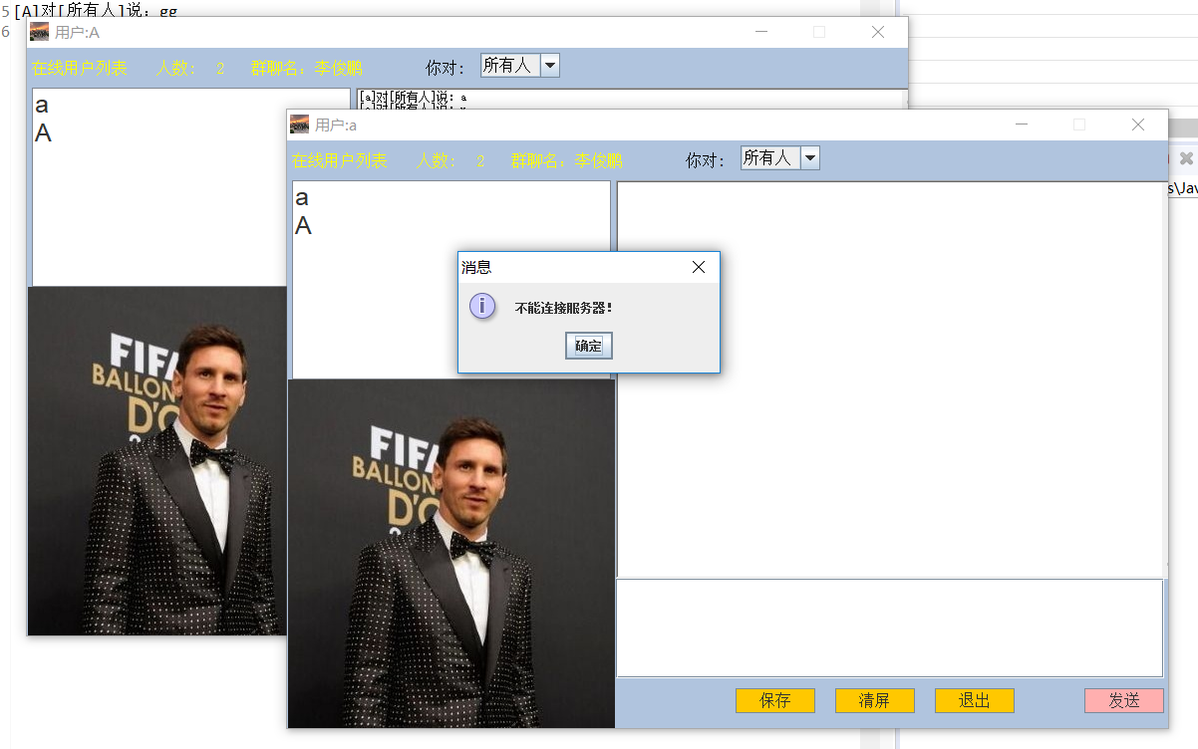
当服务器关闭的时候，所有的人都会被强行的下线

四、设计体会
对于真个的整个设计过程是很麻烦的，首先第一步是对整体的构思，大概要知道传输层TCP 怎么实现这个内容的传输以至于达到所谓的聊天的程序，然后我就开始找资料就发现了怎么样用服务器和客户端相连。在这个基础之上时，然后开始考虑界面的设计，一开始还是会想完全照搬QQ或者微信的的样式来设计的，但是后来发现自己并不能实现这一的功能然后只能模棱两可的做了一个界面。其实这是才懂得自己构思的时候要对整体的功能有一定的了解才好对界面的设计，也懂得了其实前端和后台的设计是密不可分的.然后一开想的是程序要连数据库，然后登陆的界面用JSP和Serverlet来做，但是发现自己自学了一点点，也只能用最原始的方法把这些数据放到一个文本框来。虽然这样做的话不是很美观。但因为能力问题，还是办法。其实一开始我是把所有的代码分成了2个部分一个是服务端和客户端，但是后来发现自己想改代码的时候很困难，然后有师兄建议我把一些方法和可以抽象的类写出来这样能更好的维护。然后经过慢慢的修改才出现这么多类的出现。其实现在看起来可读性，可延展更强了。其实在界面设计遇到的问题其实是非常难解决的，主要是Swing的界面层根据网上的了解是有3层的我们一般的操作仅仅是在表层，然后就会出现控件的覆盖的问题，这样子就会出现很多的麻烦尤其是想在一张画上加一些控件就及其的困难的，最后我也没有解决，也只能不重叠了。师兄其实更加的建议我去学习一些框架然后运用到程序，因为这样子可以更加的方便，我也能学到更多的东西，还有就是从中我也体会到了23种设计模式的好处，虽然我好像没有用，这个也是启发我多分类的原因。23种设计模式在我粗略的了解大多数是对接口的编程。看了网上的介绍，其实服务器的设计更像单例模式，只有一个实例，只提供一个访问点。其实服务器也想用观察者模式毕竟是一对多的广播，一对多的关系，但是好像不是太会用。也如上面所说的23中设计模式是更加面向接口的编程，但对于这一道题目好像并不需要接口，所以其实也不算用到设计模式了。但这次的尝试也让我明白了，其实用设计模式可以提升代码的更方面能力，会让我更加的方便的去读懂扩展和维护。还有一点就是，我发现在设计过程中，是需要各个方面的知识去结合才能完成一个项目的，就比如一开始我以为只要用到Swing和Socket就完成，但是后来发现交互要用到IO流，多个客户端要用到多线程，在文件解压方面要用到序列化，现在这个密码和用户名的验证要用到一些String的方法，还有一些就是Private的应用了吧。这个也让我意识到了，其实很多时候把只是合在一起可能就会有很多不一样的作品吧！

附录：源代码
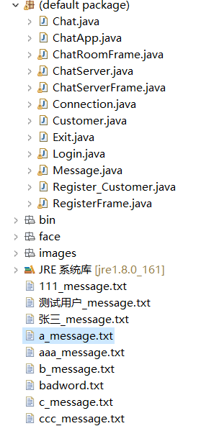

这个是在整个的源代码的截图 ，在我的上面已经写好了类和方法我就不一一描述了 里面的一些txt文件是我保存的聊天的内容

